Anleitung für Intrakey

* Bei https://security.th-wildau.de:8080/$/ mit Hochschuldaten einloggen.

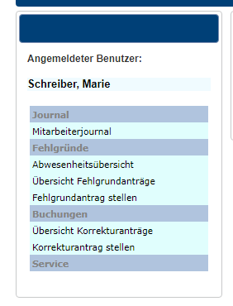

Nachname, Vorname

1. Monatsübersicht Gehen- & Kommen-Zeiten/ Arbeitsstunden

**2.** Monatsübersicht mit Krankheit, Urlaub**,** Gleittage etc.

**3.** Übersicht beantragten Gleittage, „Homeoffice“, Urlaub etc. + **Stornierung Fehlgründe**

**4.** Gleittag, „Homeoffice“, Urlaub etc. beantragen

**5.** Übersicht beantragter Bruttokorrektur; Kommen/ Gehen- Buchung etc.

**6.** Bruttokorrektur, Kommen/Gehen-Buchung etc. beantragen

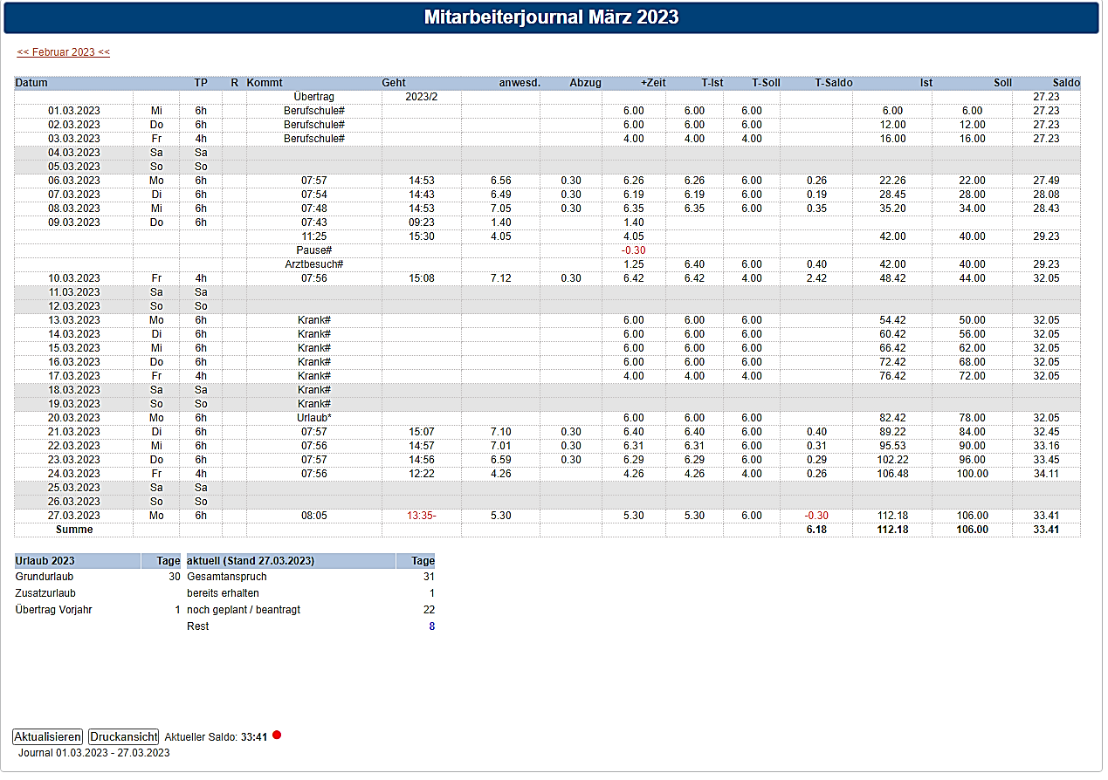

Soll-Monatsstunden

**Zu 1.:**

Urlaub

Ist-Monatsstunden

Plus-/ Minusstunden Gesamt

Tages-Saldo: Plus-/Minusstunden

Zeit zu der man sich einstempelt & Fehlgründe

Vormonate einsehen

**Zu 2.:**

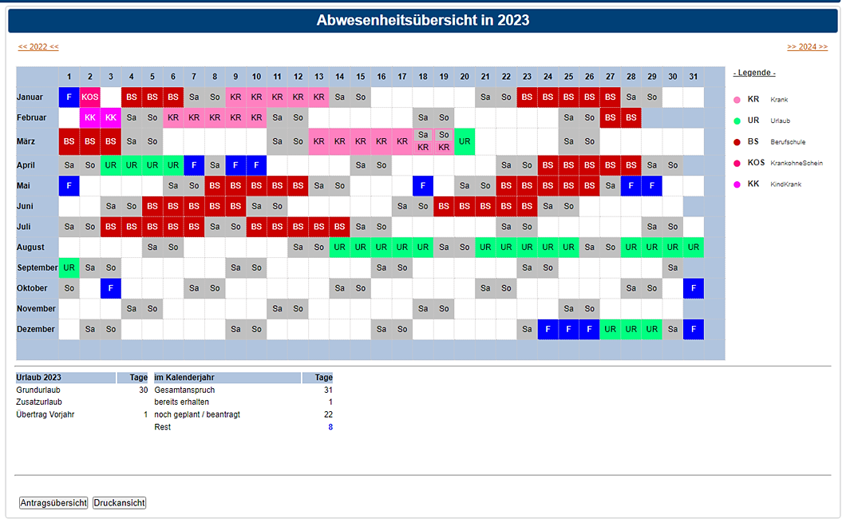

Folgejahre einsehen

Vorjahre einsehen

Urlaub

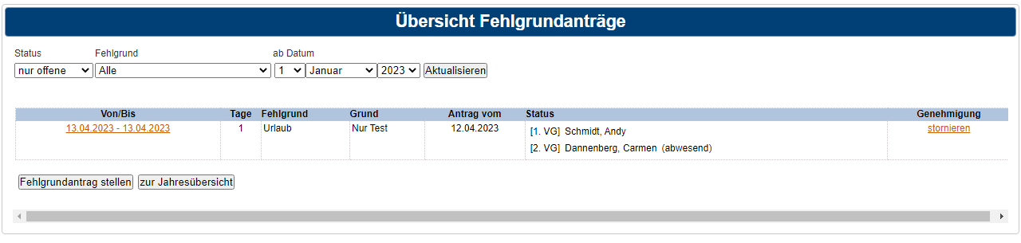

**Zu 3.:**

Siehe unter „zu 4.“

Hier gelangt man zurück zur Abwesenheitsübersicht

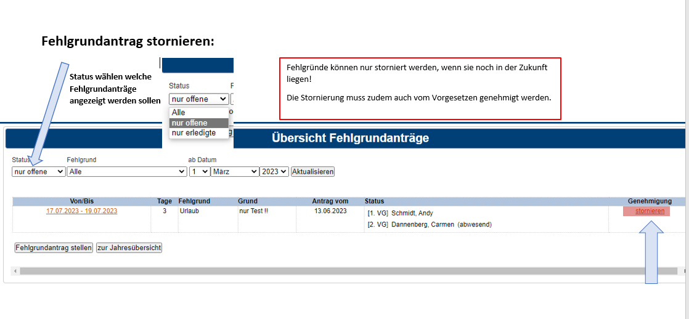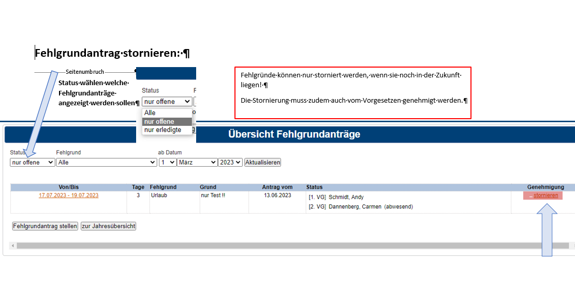

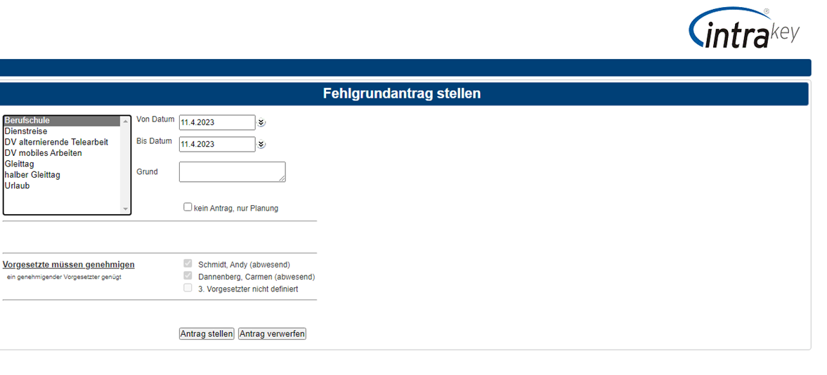

**Zu 4.:**

Fehlgrund auswählen

Zeitraum des Fehlens auswählen

Optional: den Fehlgrund näher erläutern

**Erläuterungen:**

**Alternierende Telearbeit: durch Vereinbarung festgelegte „Homeoffice-Tage“**

**Mobiles Arbeiten: flexible „Homeoffice-Tage“**

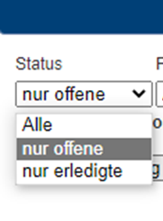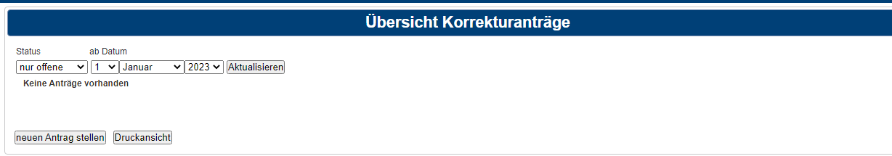

**Status wählen welche Fehlgrundanträge angezeigt werden sollen**

Siehe unter „zu 6.“

**Zu 5.:**

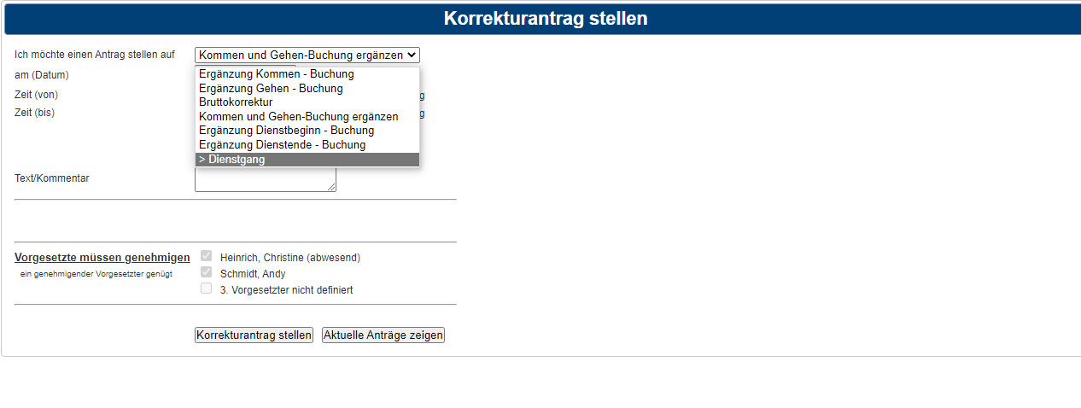

**Zu 6.:**

Art der Korrektur wählen

**Erläuterungen:**

* **Ergänzung Kommen/Gehen- Buchung oder Kommen und Gehen- Buchung: Wenn man vergessen hat sich einzustempeln/auszustempeln**
* **Bruttokorrektur: mehr bzw. weniger geleistete Arbeitsstunden**
* **Aussetzen Kernzeitverletzung: wenn man vor bzw. nach der Kernzeit (10- 14 Uhr) arbeitet.**
* **Dienstgang: wenn man sich geschäftlich von der Arbeitsstelle entfernt (gilt als Arbeitszeit)**

Hier gelangt man zurück zur Übersicht Korrekturanträge

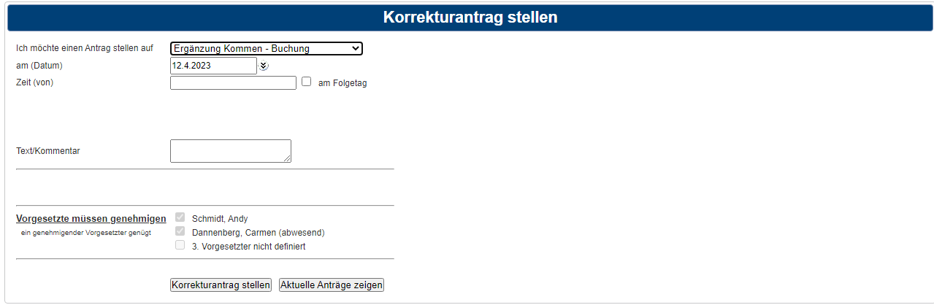

Datum wählen

Zeit wählen

optional

Hier wird der Korrekturantrag gestellt.

**Bruttokorrektur:**

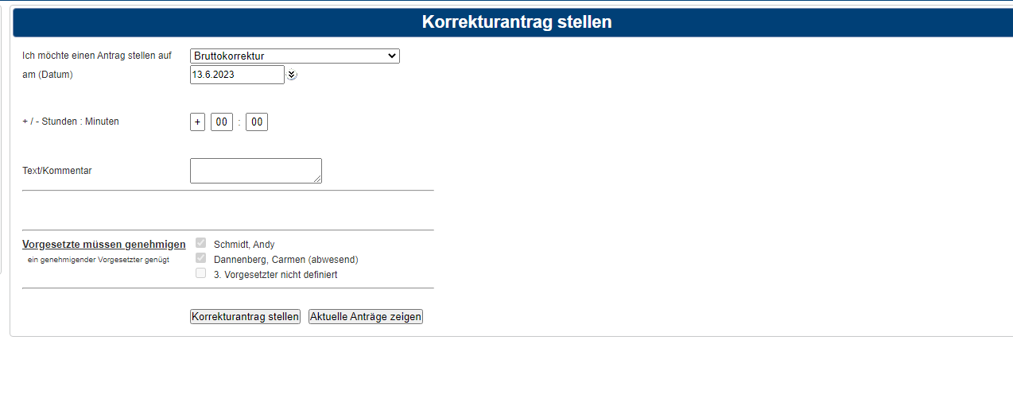

Datum wählen

mehr/weniger geleistete Arbeitsstunden eintragen

Die Stunden müssen wie folgt angegeben werden:

Bei 2:45 Überstunden: + 02:45

Bei 30 min Minusstunden: - 00:30

optional

Hier wird der Korrekturantrag gestellt